**Indicação Nº 1778/2022**

CÂMARA MUNICIPAL DE ITAPEVI

**ENCAMINHA-SE**

11/10/2022

_______________________

**PRESIDENTE**

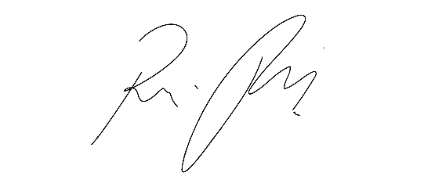

**Súmula:** Solicito informações do Poder Executivo Municipal na pessoa do Excelentíssimo Senhor Prefeito Igor Soares Ebert, junto à Secretaria Municipal de Administração e Tecnologia, Sra. Paula Pezzoni, a possibilidade de aumentar o adicional de insalubridade dos profissionais da Prefeitura de Itapevi.

**INDICO** à Mesa, na forma regimental vigente que seja oficiado ao Poder Executivo Municipal na pessoa do Excelentíssimo Senhor Prefeito Igor Soares Ebert, junto à Secretaria Municipal de Administração e Tecnologia, Sra. Paula Pezzoni, a possibilidade de aumentar o adicional de insalubridade dos profissionais da Prefeitura de Itapevi.

**JUSTIFICATIVA**

**Senhor Presidente,**

**Senhores Vereadores,**

**Senhoras Vereadoras,**

 O reajuste salarial dos funcionários é uma das pautas presentemente discutidas para que os servidores possam ter expectativa de melhorias no ambiente organizacional, como qualidade de vida e acreditamos que o Poder Executivo Municipal trabalha com comprometimento para avalizar um salário mais digno aos servidores. Umas das hipóteses para os profissionais da saúde, é aumentar o adicional de insalubridade. Os profissionais que lidam com grau mínimo, poderiam ter um acréscimo de 10% sobre o salário, os colaboradores que lidam com grau médio, acréscimo de 20% sobre o salário e por fim, os servidores que lidam com o grau máximo, 40% sobre o salário.

Sala das Sessões Bemvindo Moreira Nery, 04 de outubro de 2022.

**Mauricio Alonso Murakami  
(Mauricio Japa)  
Vereador**